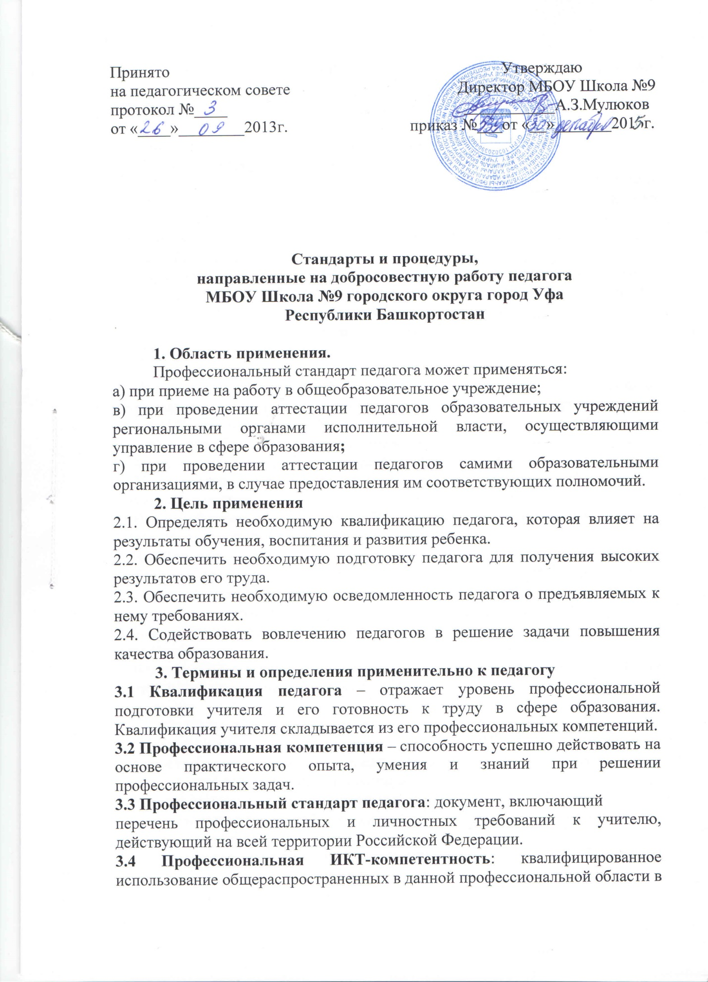

развитых странах средств ИКТ при решении профессиональных задач там, где это необходимо.
3.5 Аудит: систематический, независимый и документируемый процесс получения свидетельств аудита и их объективного оценивания в целях установления степени выполнения требований.
3.6 Внутренний аудит: аудит, осуществляемый самой организацией или другой организацией от ее имени для внутренних целей. Например, внутренний аудит может быть проведен для подтверждения результативности системы менеджмента или оценки квалификации работников, а также оценки соответствия предъявляемым к ним профессиональным требованиям.
3.7 Внешний аудит: аудит, проводимый независимой от образовательной организации стороной. Внешний аудит может быть осуществлен надзорными органами или организациями, представляющими интересы потребителей.
4. Содержание профессионального стандарта педагога
4.1. Часть первая: обучение
Педагог должен:
1. Иметь высшее образование. Педагогам, имеющим среднее специальное образование и работающим в настоящее время в дошкольных организациях и начальной школе, должны быть созданы условия для его получения без отрыва от своей профессиональной деятельности.
2. Демонстрировать знание предмета и программы обучения.
3. Уметь планировать, проводить уроки, анализировать их эффективность (самоанализ урока).
4. Владеть формами и методами обучения, выходящими за рамки уроков: лабораторные эксперименты, полевая практика и т.п.
5. Использовать специальные подходы к обучению, для того чтобы включить в образовательный процесс всех учеников: со специальными потребностями в образовании; одаренных учеников; учеников, для которых русский язык не является родным; учеников с ограниченными возможностями и т.д.
6. Уметь объективно оценивать знания учеников, используя разные формы и методы контроля.
7. Владеть ИКТ-компетенциями (подробные разъяснения в отношении ИКТ-компетенций приведены в Приложении 1).

4.2. Часть вторая: воспитательная работа
Педагог должен:
1. Владеть формами и методами воспитательной работы, используя их как на уроке, так и во внеклассной деятельности.
2. Владеть методами организации экскурсий, походов и экспедиций.
3. Владеть методами музейной педагогики, используя их для расширения кругозора учащихся.
4. Эффективно регулировать поведение учащихся для обеспечения безопасной образовательной среды.
5. Эффективно управлять классами, с целью вовлечения учеников в процесс обучения и воспитания, мотивируя их учебно-познавательную деятельность. Ставить воспитательные цели, способствующие развитию учеников, независимо от их происхождения, способностей и характера, постоянно искать педагогические пути их достижения.
6. Устанавливать четкие правила поведения в классе в соответствии со школьным уставом и правилами поведения в образовательной организации.
7. Оказывать всестороннюю помощь и поддержку в организации ученических органов самоуправления.
8. Уметь общаться с детьми, признавая их достоинство, понимая и принимая их.
9. Уметь находить (обнаруживать) ценностный аспект учебного знания и информации и обеспечивать его понимание и переживание учащимися.
10. Уметь проектировать и создавать ситуации и события, развивающие эмоционально-ценностную сферу ребенка (культуру переживаний и ценностные ориентации ребенка).
11. Уметь обнаруживать и реализовывать (воплощать) воспитательные возможности различных видов деятельности ребенка (учебной, игровой, трудовой, спортивной, художественной и т.д.).
12. Уметь строить воспитательную деятельность с учетом культурных различий детей, половозрастных и индивидуальных особенностей.
13. Уметь создавать в учебных группах (классе, кружке, секции и т.п.) детско-взрослые общности учащихся, их родителей и педагогов.
14. Уметь поддерживать конструктивные воспитательные усилия родителей (лиц, их заменяющих) учащихся, привлекать семью к решению вопросов воспитания ребенка.
15. Уметь сотрудничать (конструктивно взаимодействовать) с другими педагогами и специалистами в решении воспитательных задач (задач духовно-нравственного развития ребенка).
16. Уметь анализировать реальное состояние дел в классе, поддерживать в детском коллективе деловую дружелюбную атмосферу.
17. Уметь защищать достоинство и интересы учащихся, помогать детям, оказавшимся в конфликтной ситуации и/или неблагоприятных условиях.
18. Поддерживать уклад, атмосферу и традиции жизни школы, внося в них свой положительный вклад.
4.3. Часть третья: личностные качества и профессиональные компетенции педагога
1. Готовность принять разных детей, вне зависимости от их реальных учебных возможностей, особенностей в поведении, состояния психического и физического здоровья. Профессиональная установка на оказание помощи любому ребенку.
2. Способность в ходе наблюдения выявлять разнообразные проблемы детей, связанные с особенностями их развития.
3. Способность оказать адресную помощь ребенку своими педагогическими приемами.
4. Готовность к взаимодействию с другими специалистами в рамках психолого-медико-педагогического консилиума.
5. Умение читать документацию специалистов (психологов, дефектологов, логопедов и т.д.).
6. Умение составлять совместно с другими специалистами программу индивидуального развития ребенка.
7. Владение специальными методиками, позволяющими проводить коррекционно-развивающую работу.
8. Умение отслеживать динамику развития ребенка.
9. Умение защитить тех, кого в детском коллективе не принимают.
10. Знание общих закономерностей развития личности и проявления личностных свойств, психологических законов периодизации и кризисов развития, возрастных особенностей учащихся.
11. Умение использовать в практике своей работы психологические подходы: культурно-исторический, деятельностный и развивающий.
12. Умение проектировать психологически безопасную и комфортную образовательную среду, знать и уметь проводить профилактику различных форм насилия в школе.
13. Умение (совместно с психологом и другими специалистами) осуществлять психолого-педагогическое сопровождение образовательных программ начального и среднего общего образования, в том числе программ дополнительного образования.
14. Владение элементарными приемами психодиагностики личностных характеристик и возрастных особенностей учащихся, осуществление совместно с психологом мониторинга личностных характеристик ребенка.
15. Умение (совместно с психологом и другими специалистами) составить психолого-педагогическую характеристику (портрет) личности учащегося.
16. Умение разрабатывать и реализовывать индивидуальные программы развития с учетом личностных и возрастных особенностей учащихся.
17. Умение формировать и развивать универсальные учебные действия, образцы и ценности социального поведения, навыки поведения в мире виртуальной реальности и социальных сетях, навыки поликультурного общения и толерантность, ключевые компетенции (по международным нормам) и т.д.
18. Владение психолого-педагогическими технологиями (в том числе инклюзивными), необходимыми для работы с различными учащимися: одаренные дети, социально уязвимые дети, попавшие в трудные жизненные ситуации, дети-мигранты, дети-сироты, дети с особыми образовательными потребностями (аутисты, СДВГ и др.), дети с ОВЗ, дети с девиациями поведения, дети с зависимостью.
19. Умение формировать детско-взрослые сообщества, знание их социально-психологических особенностей и закономерностей развития.
20. Знание основных закономерностей семейных отношений, позволяющих эффективно работать с родительской общественностью.
5. Методы оценки выполнения требований профессионального стандарта педагога
5.1. Общие подходы
Итоговая оценка профессиональной деятельности педагога производится по результатам обучения, воспитания и развития учащихся. Производя такую комплексную оценку, необходимо учитывать уровни образования, склонности и способности детей, особенности их развития и реальные учебные возможности.
Так, в оценке работы педагога со способными учащимися в качестве критериев могут рассматриваться высокие учебные достижения и победы в олимпиадах разного уровня.
По отношению к учащимся, имеющим особенности и ограниченные возможности, в качестве критериев успешной работы педагогами совместно с психологами могут рассматриваться интегративные показатели, свидетельствующие о положительной динамике развития ребенка. (Был – стал.)
5.2. Оценивая профессиональные качества педагога, необходимо обеспечить обратную связь с потребителями его деятельности. В качестве таких потребителей выступают сами учащиеся и их родители. Отсюда следует, что оценка деятельности учителя выходит за узкие ведомственные рамки и требует закрепления организационных форм и соответствующего им порядка проведения, обеспечивающего общественное участие в этой процедуре.
5.3. Возможные способы достижения и демонстрации учителем соответствия требованиям настоящего профессионального стандарта приведены в Приложениях № 1–2.
5.4. Оценка соответствия требованиям, предъявляемым к учителю, может быть проведена посредством внутреннего аудита, включающего анализ планов и отчетов, посещение проводимых им уроков, или в иной форме. Сбор данных для оценивания может быть осуществлен посредством результативного опроса, выслушивания, наблюдений и анализа документов, записей и данных.
5.5. Внутренние аудиторы образовательного учреждения должны назначаться из числа наиболее уважаемых и авторитетных учителей данного учреждения и быть обучены принципам, процедурам и методам проведения аудитов (см. ГОСТ Р ИСО 19011 как руководство по проведению аудита). Объем и частота проведения внутреннего аудита в отношении конкретного учителя устанавливаются самой образовательной организацией, исходя из ее политики в области повышения качества образовательных услуг.
5.6. Результаты внутренних аудитов должны учитываться при проведении государственной аттестации учителя и присвоении ему соответствующей категории.
6. Заключительные положения
Введение профессионального стандарта педагога предоставляет образовательному учреждению дополнительные степени свободы, вместе с тем накладывая на них серьезную ответственность.
Профессиональный стандарт педагога, помимо прочего, – средство отбора педагогических кадров в образовательные организации.

Приложение № 1
Профессиональная ИКТ-компетентность
Профессиональная ИКТ-компетентность – квалифицированное использование общераспространенных в данной профессиональной области средств ИКТ при решении профессиональных задач там, где нужно, и тогда, когда нужно.
В профессиональную педагогическую ИКТ-компетентность входят:
· Общепользовательская ИКТ-компетентность.
· Общепедагогическая ИКТ-компетентность.
·Предметно-педагогическая ИКТ-компетентность (отражающая профессиональную ИКТ-компетентность соответствующей области человеческой деятельности).
В каждый из компонентов входит ИКТ-квалификация, состоящая в соответствующем умении применять ресурсы ИКТ.
Профессиональная педагогическая ИКТ-компетентность
· Основана на Рекомендациях ЮНЕСКО «Структура ИКТ-компетентности учителей», 2011 г.
· Предполагается как присутствующая во всех компонентах профессионального стандарта.
· Выявляется в образовательном процессе и оценивается экспертами, как правило, в ходе наблюдения деятельности учителя и анализа ее фиксации в информационной среде.
Отражение требования ФГОС к условиям реализации образовательной программы в требованиях к профессиональной ИКТ-компетентности педагога и ее оцениванию.
Описание профессиональной педагогической ИКТ-компетентности и отдельных ее элементов дается для ситуации, когда выполнены требования ФГОС к материальным и информационным условиям общеобразовательного процесса. Если те или иные требования ФГОС не выполнены, то элементы ИКТ-компетентности могут реализовываться и оцениваться (проверяться) в соответственно измененном виде. Также как временная мера возможно оценивание элементов ИКТ-компетентности вне образовательного процесса, в модельных ситуациях.
Компоненты ИКТ-компетентности учителя
Общепользовательский компонент
· Использование приемов и соблюдение правил начала, приостановки, продолжения и завершения работы со средствами ИКТ, устранения неполадок, обеспечения расходуемых материалов, эргономики, техники безопасности и другие вопросы, входящие в результаты освоения ИКТ в основной школе.
· Соблюдение этических и правовых норм использования ИКТ (в том числе недопустимость неавторизованного использования и навязывания информации).
· Видеоаудиофиксация процессов в окружающем мире и в образовательном процессе.
· Клавиатурный ввод.
· Аудиовидиотекстовая коммуникация (двусторонняя связь, конференция, мгновенные и отложенные сообщения, автоматизированные коррекция текста и перевод между языками).
· Навыки поиска в Интернете и базах данных.
· Систематическое использование имеющихся навыков в повседневном и профессиональном контексте.
Общепедагогический компонент
· Педагогическая деятельность в информационной среде (ИС) и постоянное ее отображение в ИС в соответствии с задачами:
· Планирования и объективного анализа образовательного процесса.
· Прозрачности и понятности образовательного процесса окружающему миру (и соответствующих ограничений доступа).
· Организации образовательного процесса:
- выдача заданий учащимся,
- проверка заданий перед следующим занятием, рецензирование и фиксация промежуточных и итоговых результатов, в том числе в соответствии с заданной системой критериев,
- составление и аннотирование портфолио учащихся и своего собственного,
- дистанционное консультирование учащихся при выполнении задания. Организация образовательного процесса, при которой учащиеся систематически в соответствии с целями образования:
- ведут деятельность и достигают результатов в открытом контролируемом информационном пространстве,
- следуют нормам цитирования и ссылок (при умении учителя использовать системы антиплагиата),
- используют предоставленные им инструменты информационной деятельности.
· Подготовка и проведение выступлений, обсуждений, консультаций с компьютерной поддержкой, в том числе в телекоммуникационной среде.
· Организация и проведение групповой (в том числе межшкольной) деятельности в телекоммуникационной среде.
· Использование инструментов проектирования деятельности (в том числе коллективной), визуализации ролей и событий.
· Визуальная коммуникация – использование средств наглядных объектов в процессе коммуникации, в том числе концептуальных, организационных и др. диаграмм, видеомонтажа.
· Предсказание, проектирование и относительное оценивание индивидуального прогресса учащегося, исходя из текущего состояния, характеристик личности, предшествующей истории, накопленной ранее статистической информации о различных учащихся.
· Оценивание качества цифровых образовательных ресурсов (источников, инструментов) по отношению к заданным образовательным задачам их использования.
· Учет общественного информационного пространства, в частности молодежного.
· Поддержка формирования и использования общепользовательского компонента в работе учащихся.
· Организация мониторинга учащимися своего состояния здоровья.
Предметно-педагогический компонент
После формулировки элемента компетентности в скобках указаны предметы и группы предметов, в которых этот элемент используется.
· Постановка и проведение эксперимента в виртуальных лабораториях своего предмета (естественные и математические науки, экономика, экология, социология).
· Получение массива числовых данных с помощью автоматического считывания с цифровых измерительных устройств (датчиков) разметки видеоизображений, последующих замеров и накопления экспериментальных данных (естественные и математические науки, география).
· Обработка числовых данных с помощью инструментов компьютерной статистики и визуализации (естественные и математические науки, экономика, экология, социология).
· Геолокация. Ввод информации в геоинформационные системы. Распознавание объектов на картах и космических снимках, совмещение карт и снимков (география, экология, экономика, биология).
· Использование цифровых определителей, их дополнение (биология).
· Знание качественных информационных источников своего предмета, включая:
- литературные тексты и экранизации,
- исторические документы, включая исторические карты
(все предметы).
· Представление информации в родословных деревьях и на линиях времени (история, обществознание).
· Использование цифровых технологий музыкальной композиции и исполнения (музыка).
· Использование цифровых технологий визуального творчества, в том числе мультипликации, анимации, трехмерной графики и прототипирования (искусство, технология, литература).
· Конструирование виртуальных и реальных устройств с цифровым управлением (технология, информатика).
· Поддержка учителем реализации всех элементов предметно-педагогического компонента предмета в работе учащихся.
Способы и пути достижения учителем профессиональной ИКТ- компетентности
Оптимальная модель достижения педагогом профессиональной ИКТ-компетентности обеспечивается сочетанием следующих факторов:
· Введение Федерального государственного образовательного стандарта (любой ступени образования).
· Наличие достаточной технологической базы (требование ФГОС): широкополосный канал-интернет, постоянный доступ к мобильному компьютеру, инструментарий информационной среды (ИС), установленный в школе.
· Наличие потребности у учителя, установки администрации образовательного учреждения на действительную реализацию ФГОС, принятие локальных нормативных актов о работе коллектива образовательного учреждения в ИС.
· Начальное освоение педагогом базовой ИКТ-компетентности в системе повышения квалификации с аттестацией путем экспертной оценки его деятельности в ИС образовательного учреждения.

Приложение № 2
Психолого-педагогические требования к квалификации учителя
Настоящее Приложение относится к требованиям, которые установлены в пунктах 4.3–4.4 профессионального стандарта педагога.
1. Для эффективного выполнения указанной трудовой функции учителю необходимо усвоить ряд фундаментальных понятий из психологии личности, возрастной и педагогической психологии, определяющих результаты образовательного процесса, степень развития метапредметных компетенций, уровень и показатели социализации личности, ее развития, в том числе следующие:
· Гражданская и социальная идентичность.
· Уважение прав и свобод личности.
· Система ценностей личности.
· Образцы и нормы просоциального поведения, в том числе в виртуальной и поликультурной среде.
· Показатели стадий и параметры кризисов возрастного и личностного развития.
· Развитие коммуникативной компетентности обучающихся.
· Формирование системы регуляции поведения и деятельности обучающихся.
· Формирование и становление учебной мотивации и системы универсальных учебных действий.
· Особенности освоения и смены видов ведущей деятельности.
· Формирование детско-взрослых сообществ.
· Становление картины мира.
2. Существует несколько способов получения и освоения указанных знаний путем получения знаний по программам курсов повышения квалификации и других форм обучения.

